B Charakteristika školy

Gymnázium Velké Meziříčí je školou s více než stodesetiletou tradicí. Bylo vždy přínosem pro kulturní a společenský život ve městě i v jeho okolí. V průběhu let působila na škole řada výborných pedagogů a jejími dveřmi prošlo mnoho po vzdělání toužících mladých lidí.

1 Velikost školy

Současná kapacita školy je 390 žáků, z toho 260 pro osmileté studium (79-41-K/81) a 130 pro čtyřleté studium (79-41-K/41). Škola má celkem 12 tříd, osm s osmiletým studijním programem a čtyři se čtyřletým studijním programem. Průměrný počet žáků v jedné třídě je 30. Všechny třídy jsou kmenově umístěny v prostorné budově gymnázia na ulici Sokolovská 27/235. Prostory školy i její vybavení by případně umožňovaly zvýšit počet tříd čtyřletého studia na osm.

2 Vybavení školy

Budova gymnázia byla velkoryse postavena v letech 1900–1901. Od té doby prošla úpravami a rekonstrukcemi a poskytuje velmi dobrý standard pro výuku. Jejím nedostatkem je malé zázemí pro sport, na šatny a pro knihovnu se studovnou. Žáci absolvují veškerou výuku v této budově a na venkovním hřišti. Několik hodin týdně si pak pronajímáme prostory tělocvičny blízké ZŠ.

Škola má bezdrátové připojení na internet, přípojky jsou ve všech místnostech, celkem máme 140 přípojných míst. Ve škole je nyní 66 počítačů, z toho 35 ve dvou učebnách IT. Postupně jsou všechny učebny vybavovány počítači a dataprojektory. Máme tyto odborné učebny: 2 pro informatiku (mohou se využívat i pro jiné předměty), učebnu chemie, laboratoř chemie, učebnu biologie, učebnu anglického jazyka, učebnu fyziky, laboratoř fyziky, učebnu německého jazyka, učebnu ZSV, učebnu výtvarné výchovy, učebnu hudební výchovy, učebnu dějepisu, učebnu zeměpisu.

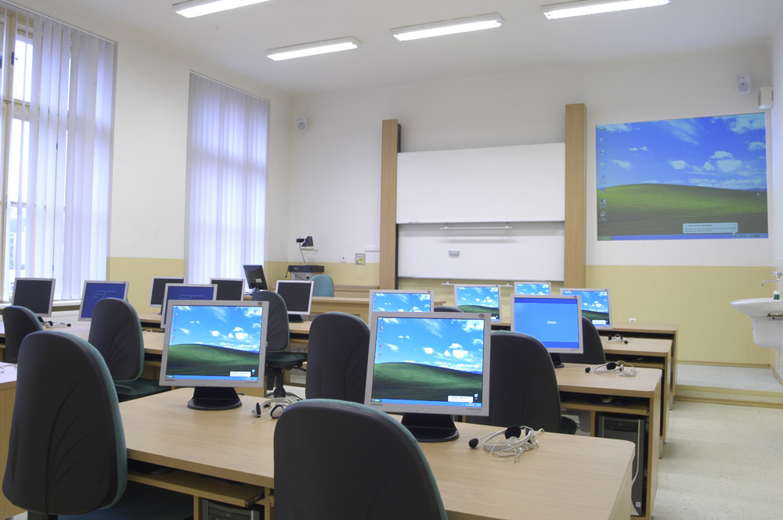
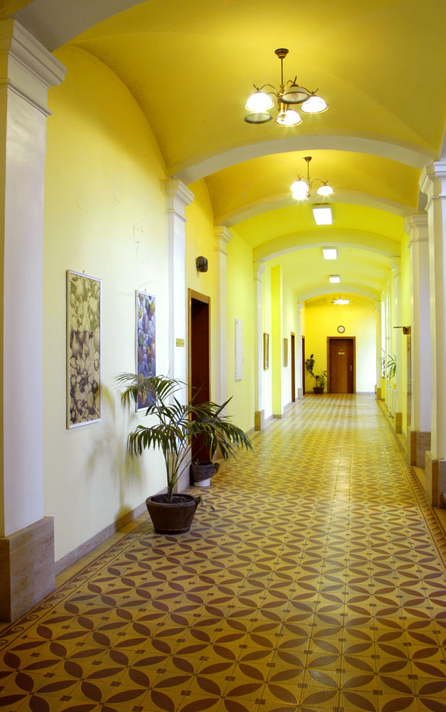
Chodba Učebna IVT

Prostory školy, zejména učebny, procházejí stále modernizací a jsou vybavovány standardní IT technikou (viz obr. výše). Škola nemá bezbariérový přístup. Poskytujeme možnost stravování v jídelně blízké základní školy, v budově školy je bufet.

3 Charakteristika pedagogického sboru

Na škole působí 34 vyučujících, někteří z nich na částečný úvazek. Všichni učitelé jsou odborně kvalifikovaní, někteří jsou autory učebnic, případně dalších učebních textů. Učitelský sbor je stabilizovaný, většina členů absolvovala naše gymnázium. Výchovným a studijním problémům se věnuje výchovná poradkyně, na škole se o IT zodpovědně stará správce počítačové sítě. Vedení školy je dvoučlenné: ředitel a jeho zástupkyně.

4 Projekty, mezinárodní spolupráce

Gymnázium dlouhodobě spolupracuje se školami v zahraničí. Nejdelší je spolupráce s partnerským Gymnasiem ve Weilheimu, která spočívá hlavně v desetidenních výměnných pobytech 30 žáků za doprovodu učitelů. Pravidelně se zapojujeme do programů EU, např. Socrates. (Podrobněji na stánkách školy www.gvm.cz, kde je i přehled spolupracujících škol z různých zemí.) Pravidelně ve dvouletých cyklech se pořádají zájezdy žáků do Velké Británie. Na různých projektech spolupracujeme i se školami či jinými subjekty na regionální úrovni.

5 Spolupráce s rodiči a jinými subjekty

Při škole je (podle školského zákona) zřízena Školská rada, která má 6 členů a informace o ní jsou také uvedeny na našich stránkách. Dlouhodobě pracuje při škole Sdružení rodičů při Gymnáziu Velké Meziříčí. Tato organizace pořádá plenární i třídní schůzky rodičů a zákonných zástupců žáků, jejichž prostřednictvím mohou získat informace o žácích a ovlivňovat dění ve škole. Nejvýznamnější akcí SR je pořádání tradičního Studentského plesu, jehož poměrně značný zisk je věnován na aktivity našich žáků.

Veřejnost je pravidelně informována o dění ve škole z výroční zprávy, z plánu práce školy (elektronické verze jsou vystaveny na stránkách školy) a z dalších písemných i elektronických textů. Pravidelně se zúčastňujeme „festivalů vzdělávání“, které pořádají ZŠ z Velkého Meziříčí a okolí, a na nich podáváme informace o studiu. Zájemci o studium na naší škole se mají možnost seznámit s jejím prostředím na pravidelných dnech otevřených dveří. V rámci prevence sociálně patologických jevů spolupracujeme s pedagogicko-psychologickou poradnou. Pomoc při volbě dalšího studia představují přednášky zástupců VŠ ve škole (i bývalých našich studentů) a prezentace jednotlivých VŠ.

Na škole má dlouhou tradici pořádání populárně vědeckých přednášek pro žáky, učitele i pro širší veřejnost. Přednášející jsou většinou pracovníci Masarykovy univerzity či VUT v Brně. Témata jsou např. fyzikální, zeměpisná a spolupořadateli jsou JČMF či Sdružení rodičů při GVM. Tradici má rovněž pořádání výtvarných výstav prací našich žáků (na půdě gymnázia či v jiných objektech ve městě). Ve spolupráci s JČMF se ve dvouletých intervalech pořádají na naší škole v srpnu tyto dvě celostátní či mezinárodní akce: Semináře o filosofických otázkách matematiky a fyziky (pro učitele těchto předmětů ze středních a vysokých škol a pro studenty doktorského studia) a mezinárodní konference Historie matematiky. Z filosofického semináře jsou vydávány sborníky, jejichž elektronická verze je vystavena na našich stránkách.

6. Charakteristika žáků

Žáci naší školy pocházejí hlavně z Velkého Meziříčí a z jeho okolí (z Mikroregionu Velkomeziříčsko-Bítešsko). Díky geografické poloze Velkého Meziříčí je však spádovost školy poměrně velká: zasahuje od Tišnova a Brna, k Třebíči, k Jihlavě a ke Žďáru nad Sázavou. Velké Meziříčí je poměrně dobře dopravně dostupné autobusem i vlakem.

7. Informační systém

Na oficiálních stránkách je řada dokumentů a aktuálních informací nejen pro veřejnost, ale zejména pro žáky školy. Pro ně též slouží tzv. informační stránky (jako doplněk www stránek) a studijní materiály (opory výuky). Studijní materiály jsou na stránkách jednotlivých vyučujících, ale hlavně se stále doplňuje komplexněji zaměřený systém: e-learning. Běžné provozní informace jsou pak zveřejňovány na nástěnkách na chodbách školy, aktuality jsou hlášeny školním rozhlasem.

